船山区2023年农业高质量发展共同财政事权转移支付资金（超额完成2022年生猪出栏激励奖补）实施方案

为认真贯彻落实党的二十大精神，稳定生猪生产能力，保障生猪产品市场供应，打造新时代更高水平“天府粮仓”和生猪“菜篮子”工程，结合我区实际情况，特制定本实施方案。
一、全区生猪养殖基本情况
船山区拥有生猪规模养殖场（户）、专业养殖场（户）共计162家，其中国家级产能调控基地1个，省级生猪产能调控基地11个，市级生猪产能调控基地22个，区级产能调控基地9个，乡镇级产能调控基地119个。2022年，全区累计出栏生猪57.5万头，同比增长2.99%。
二、项目资金来源
《四川省农业农村厅关于做好2023年农业高质量发展资金项目实施工作的通知》（川农函〔2023〕432号）、《遂宁市农业农村局关于做好2023年省级财政超额完成2022年生猪出栏激励奖补资金项目实施工作的通知》（遂农函〔2023〕249号）、《遂宁市财政局 遂宁市农业农村局关于预下达2023年省级财政农业高质量发展共同财政事权转移支付资金的通知》（遂财农〔2023〕65号）下达我区超额完成2022年生猪出栏激励奖补资金200万元。
三、项目建设内容
（一）生猪产能调控基地临时救助补贴。安排资金100万元，包括：
1.能繁母猪补贴。安排资金78万元，用于2023年船山区市级及以上产能调控基地存栏能繁母猪，补贴标准不低于80元/头。
2.船山区2023年主要生猪大型养殖场（户）补贴。安排资金22万元，用于船山区2023年主要生猪大型养殖场奖补，每场补助5000—10000元。年饲养量2000头以内补助5000元/场，2000—5000头补助8000元/场，5000头以上补助10000元/场。
该两项资金使用额度根据实际情况可相互调剂使用。
（二）生猪品牌创建。安排资金100万元，业主自筹资金116万元。对“遂宁无抗猪肉”品牌创建给予资金补助。资金主要用于“两品一标”认证、营销门店建设、商品展示展销、开展品牌推介活动等。
1.“无抗生猪”相关标准制定。安排资金20万元，业主自筹资金22万元。包括编制饲料原材料标准、编制饲料营养标准、编制饲养管理规程、无抗猪肉标准制定等费用。
2.“无抗猪肉”商标注册与展示展销宣传等。安排资金32万元，业主自筹资金35万元。包括商标设计、商标注册、商标宣传和推广，参加国内展示展销、“无抗猪肉”广告创意、广告制作和推广等费用。
3.“无抗猪肉”线下营销门店建设。安排资金40万元，业主自筹资金47万元。包括一是创建2家“无抗猪肉”实体旗舰店建设，二是创建10—15家“无抗猪肉”加盟店。
4.拓展“无抗猪肉”线上销售渠道。安排资金8万元，业主自筹资金12万元。用于创建“无抗猪肉”鲜销APP或微信小程序，方便消费者线上下单，实现门店直接配送或消费者自主提货。
生猪品牌创建项目资金分配表
项目  名称 | 项目实施内容 | 省级财政资金  （万元） | 业主自筹资金  （万元）
无抗生猪品牌创建 | “无抗生猪”相关标准制定 | 20 | 22
无抗生猪品牌创建 | “无抗猪肉”商标注册与展示展销宣传 | 32 | 35
无抗生猪品牌创建 | “无抗猪肉”线下营销门店建设 | 40 | 47
无抗生猪品牌创建 | 拓展“无抗猪肉”线上销售渠道 | 8 | 12
无抗生猪品牌创建 | 合计 | 100 | 116

四、补贴对象

（一）生猪产能调控基地临时救助补贴。

1.能繁母猪补贴
（1）补助范围：2023年度船山区国、省、市生猪产能调控基地。
（2）能繁母猪数量确认
一是数据初步测算，由乡镇畜牧兽医站通过智慧动检系统检疫报检年出栏生猪头数进行初步测算，即利用业主年出栏报检生猪数量，除以全市能繁母猪产能（PSY），初步确定能繁母猪存栏数；二是业主申报，原则上业主申报能繁母猪存栏数不得高于初步测算存栏母猪数量，如数量不符合则由业主自行提供能繁母猪存栏依据（引种合同、检疫票据、能繁母猪存栏照片及耳标数，场内生产记录等）；三是数据核查，由区农业农村局、涉及乡镇对母猪存栏情况进行抽查。
2.船山区2023年主要生猪大型养殖场（户）补贴。根据各乡镇畜牧兽医站统计监测摸底后，经上级相关部门认定为2023年主要畜禽大型养殖（户）名录库内养殖场。
（二）“遂宁无抗生猪”品牌创建。主要针对具体在从事无抗生猪养殖养殖技术推广的龙头企业，要求企业具有独立法人资格，持续从事生猪行业生产3年以上，具有较强的资金配套能力，能够落实自筹资金承诺，产值规模排名靠前且已实现规模化、标准化、产业化、链条化生产。目前，仅四川金绿农牧科技有限公司在具体从事无抗生猪养殖，符合补贴条件。

五、申报及验收
（一）生猪产能调控基地临时救助补贴。
对符合项目建设要求的生猪养殖场应向所在乡镇畜牧兽医站提出申请，填报《船山区存栏能繁母猪补贴申请表》（简称《申请表》）一式三份，并提供申请表中需要的相关佐证材料。各乡镇畜牧兽医站严格按照智慧动检系统要求，查询并导出2023年1—10月生猪出栏数量，以此为项目补助基础依据。区农业农村局对申报养殖场（户）提供的出栏数、能繁母猪存栏数进行数据核实。同时，要求申报的养殖场（户）需要具备完善的养殖手续，提供有效的证明材料，有配套的环保设施，近三年未发生重大环保污染事件，无相关违法违规处理记录，原则上按照申报时序优先安排符合条件的养殖场（户），资金安排完后不再安排补助。
乡镇畜牧兽医站应派员对养殖场（户）存栏能繁母猪现场核实并对核实数据负责，《申请表》经乡镇畜牧兽医站主要负责人予以确认签名并加盖公章，符合要求的，经由（乡）镇政府签署意见，报区农业农村局养殖股汇总。
（二）生猪品牌创建。符合要求的龙头企业项目业主向船山区农业农村局提出申请，上报《2024年遂宁无抗猪肉品牌建设方案》，由项目业主负责实施。
（三）项目验收。项目由区农业农村局、区财政局共同组织项目验收工作小组，对申报项目进行抽查验收。

六、进度安排
（一）方案编制阶段（2023年10月）
（二）摸底及组织实施阶段（2023年12月—2024年8月，其中生猪产能调控基地补贴实施期限为2023年11月）
（三）组织验收阶段（2024年9月，其中生猪产能调控基地补贴验收期限为2023年12月）
（四）资料收集归档阶段 （2024年9月）
七、工作要求
（一）严格审核
各乡镇畜牧兽医站要加强对养殖户（场）提供的申请表和资料进行认真审核，严格实行“谁审核谁负责”原则，确保补助真实性。
（二）按时兑现
区农业农村局、区财政局要及时将补助资金足额发放，确保补助资金达到预期效果。
（三）资金管理
区农业农村局、区财政局对补贴资金加强管理，专款专用，任何单位和个人不得套取，挤占、截留、挪用，确保资金使用质效。

附件：1.船山区存栏能繁母猪存栏补贴申请表
2.船山区2023年能繁母猪存栏补贴统计表
3.《遂宁市农业农村局关于公布遂宁市2023年度国家级、省级和市级生猪产能调控基地的通知》（遂农函〔2023〕43号）
4.《船山区2023年生猪大型养殖场（户）名录》
5.《遂宁市农业农村局关于做好2023年省级财政超额完成2022年生猪出栏激励奖补资金项目实施工作的通知（遂农函〔2023〕249号）

附件1
船山区2023年存栏能繁母猪存栏补贴申请表
养殖场（户） |  | 法人代表或业主
地址 |  | 联系电话
能繁母猪存栏数量（头） |  |  | 产能调控基地级别 | 中、省、市、  区、乡镇  （对应级别“√”）
本人（单位）承诺所提供的申请材料真实可靠，如有不实，我（单位）愿承担包括法律责任的一切责任和后果。

申请人签名（单位公章）
年 月 日
镇（乡）畜牧兽医站  核查意见 | 年 月 日
镇（乡）政府意见 | 年 月 日
区农业农村局意见 | 年 月 日

备注：1.申请表一式三份，表中内容必须填写完整。2.能繁母猪数量由业主提供今年养殖档案、产仔记录、影像资料等佐证资料。
附件2
船山区2023存栏年能繁母猪补贴统计表
填表人： 畜牧兽医站（签章）： 填表时间：
乡镇 | 产能调控基地级别（中、省、市、区、乡镇） | 养殖场名称 | 养殖场地址 | 联系人 | 联系电话 | 能繁母猪数量（头） | 银行卡号 | 开户银行 | 农户签字

附件3
《遂宁市农业农村局关于公布遂宁市2023年度国家级、省级和市级生猪产能调控基地的通知》（遂农函〔2023〕43号）
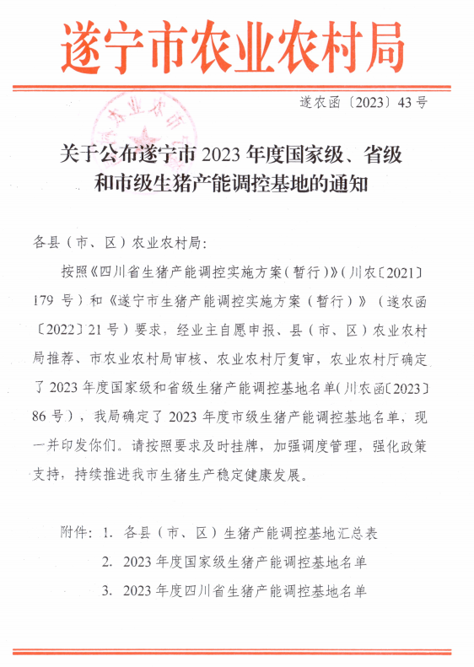


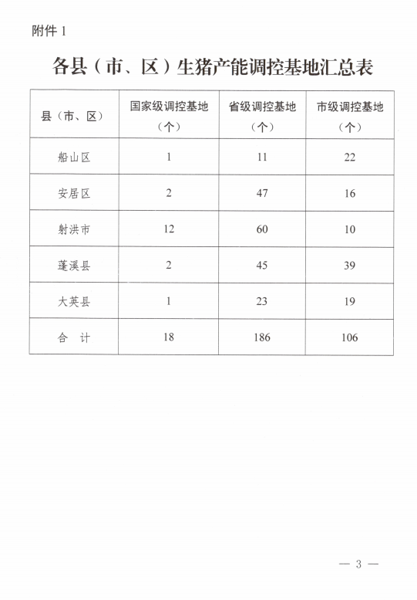
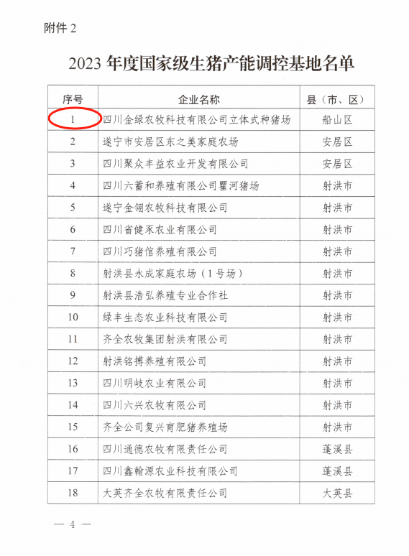
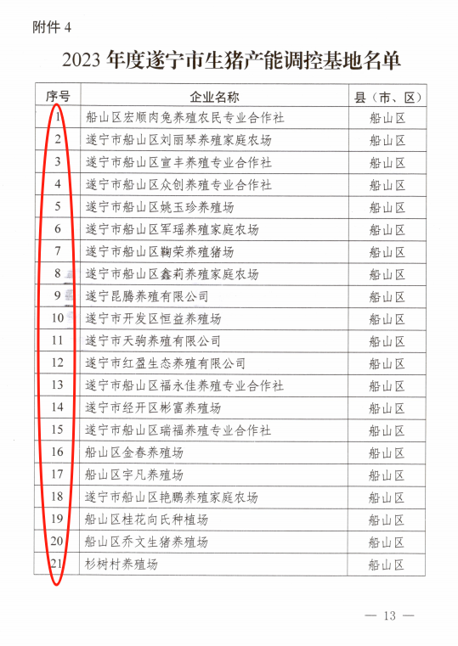

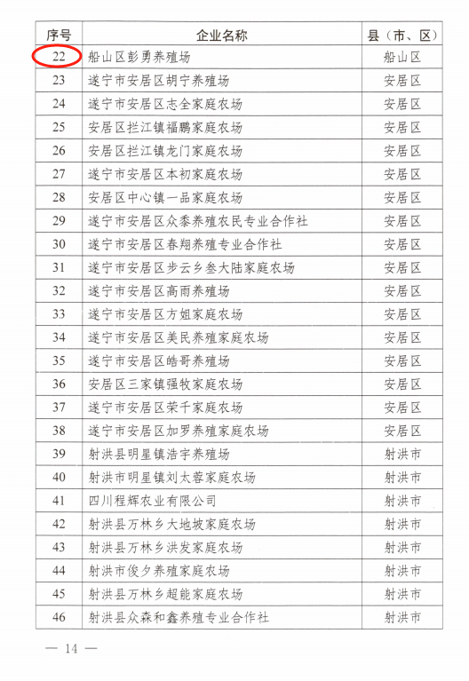

附件4
船山区2023年生猪大型养殖场（户）名录
户编码 | 养殖场（户）名称 | 村 | 村民小组（自然村）名称 | 饲养量 | 奖补金额（元） | 调查畜种
 |  |  |  |  |  | 生猪（月报）
51090310021905001 | 齐全定宝 | 定宝村委会 | 定宝村5社 | 7110 | 10000 | 1
51090310022302001 | 齐全红盈 | 石桥村委会 | 石桥村2社 | 4920 | 8000 | 1
51090310022309001 | 席均 | 石桥村委会 | 石桥村9社 | 1145 | 5000 | 1
51090310121005017 | 南大食品有限公司 | 卧龙庵村委会 | 卧龙庵村 5社 | 20000 | 10000 | 1
51090310122002001 | 李知林 | 常林村委会 | 常林村 2社 | 2196 | 8000 | 1
51090310122203018 | 龙慧养殖合作社 | 亿禾村委会 | 亿禾村 3社 | 1500 | 5000 | 1
51090310320506001 | 国华养殖专业合作社（刘开国） | 孟桥村委会 | 孟桥村6社 | 3520 | 8000 | 1
51090310323701001 | 姚玉珍养殖场（李太平） | 清源村委会 | 清源村1社 | 2790 | 8000 | 1
51090310323902001 | 众创养殖家庭农场（王文志） | 新开村委会 | 新开村2社 | 3270 | 8000 | 1
51090310323910001 | 亥信农业（蒲天高） | 新开村委会 | 新开村10社 | 3590 | 8000 | 1
51090310324608001 | 恒泽养殖专业合作社（贺勇） | 长安村委会 | 长安村8社 | 2400 | 8000 | 1
51090310324702001 | 智明养殖专业合作社（冉智明） | 联盟村委会 | 联盟村2社 | 4560 | 8000 | 1
51090310421103001 | 瑞福养殖专业合作社 | 鹤林村委会 | 鹤林村3社 | 2561 | 8000 | 1
51090310421604001 | 野逸家庭养殖农场 | 桂花村委会 | 桂花村4社 | 4851 | 8000 | 1
51090310520506001 | 李国 | 登高村委会 | 登高村6社 | 236 | 5000 | 1
51090310622001002 | 齐全二号场 | 桂郪村委会 | 桂郪村1社 | 1827 | 5000 | 1
51090310622001003 | 三号场 | 桂郪村委会 | 桂郪村1社 | 1353 | 5000 | 1
51090310622001004 | 立体场 | 桂郪村委会 | 桂郪村1社 | 24368 | 10000 | 1
51090310722208001 | 治燕农业 | 芋禾村委会 | 芋禾村8社 | 4609 | 8000 | 1
51090310722705002 | 遂宁市多农农牧有限公司 | 铜锣村委会 | 铜锣村5社 | 28728 | 10000 | 1
51090310723605001 | 君鑫养殖场 | 响水洞村委会 | 响水洞村5社 | 1236 | 5000 | 1
51090310821903001 | 姜小兵养殖场 | 观山村委会 | 观山村3社 | 3450 | 8000 | 1
51090310920812001 | 开发区新生远平种养殖专业合作社 | 联升村委会 | 联升村12社 | 7253 | 10000 | 1
51090310921104001 | 彬富养殖场 | 窝窝店村委会 | 窝窝店村4社 | 4250 | 8000 | 1
51090320320310004 | 齐全唐家猪场 | 西堰村委会 | 西堰村10社 | 9232 | 10000 | 1
51090320320311002 | 高金天兆 | 西堰村委会 | 西堰村11社 | 19257 | 10000 | 1
51090310121902019 | 兴元养殖合作社 | 文笔山村委会 | 文笔山村2社 | 2200 | 8000 | 1
51090310021009006 | 遂宁市船山区福永佳养殖专业合作社 | 大白塔村委会 | 大白塔村9社 | 3986 | 8000 | 1
合计 |  |  |  |  | 220000

附件5
